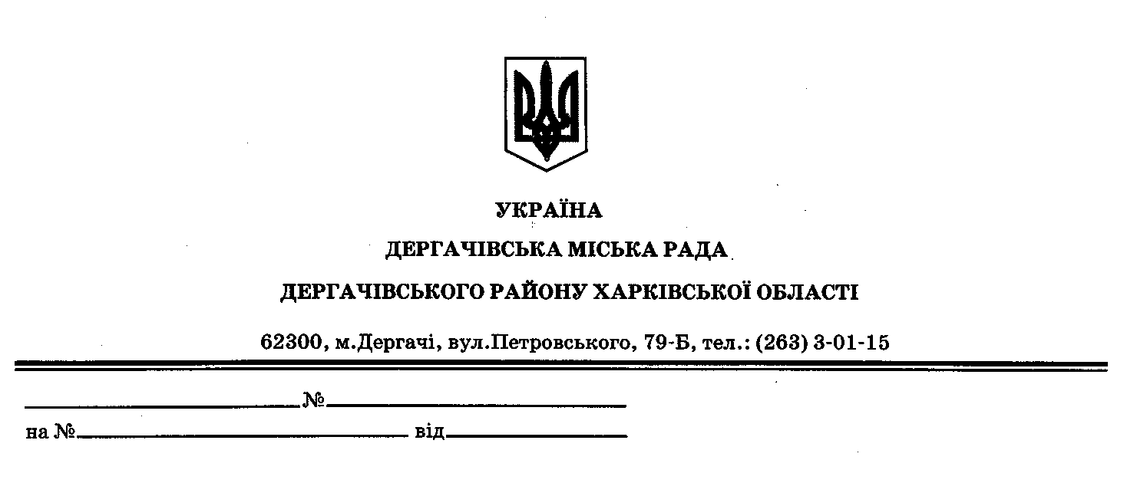

**ДЕРГАЧІВСЬКА МІСЬКА РАДА**

**ВИКОНАВЧИЙ КОМІТЕТ**

**РІШЕННЯ**

Від 09 квітня 2019 року №103

Про упорядкування поштової адреси об’єкту нерухомого майна – складу гр.Кравцовій О.І.

Розглянувши заяву гр.Кравцової Олександри Ігорівни, зареєстрованої за адресою: м.Дергачі, вул.Сєдова,№17, про упорядкування поштової адреси об’єкту нерухомого майна – складу за адресою: м.Дергачі, вул.Вокзальна,№68-А, договір купівлі-продажу частини комплексу (складу літ. «В») від 31.01.2014р., витяг з Державного реєстру речових прав на нерухоме майно про реєстрацію права власності реєстраційний номер 17209177 від 31.01.2014р., договір про виділ у натурі нерухомого майна, що є спільною частковою власністю від 09.11.2017р., витяг з Державного реєстру речових прав на нерухоме майно про реєстрацію права власності індексний номер 103759636 від 14.11.2017р., довідку № 201 з державної статистичної звітності про наявність земель та розподіл їх за власниками земель, землекористувачами, угіддями станом на 01.01.2016р., на підставі Порядку присвоєння, уточнення та зміни поштових адрес об’єктам нерухомого майна населених пунктів Дергачівської міської ради, керуючись Законом України «Про місцеве самоврядування в Україні», виконавчий комітет міської ради –

В И Р І Ш И В:

1. Упорядкувати поштову адресу об’єкту нерухомого майна – складу літ.»В», який належить гр.Кравцовій О.І., та викласти її у наступній редакції: м.Дергачі, вул.Вокзальна,№68-Д.

2. Рекомендувати гр.Кравцовій О.І. провести реєстрацію права власності майна із адресою, зазначеною у п.1 даного рішення.

Виконуюча обов’язки Дергачівського

міського голови, секретар міської ради К.І.Бондаренко